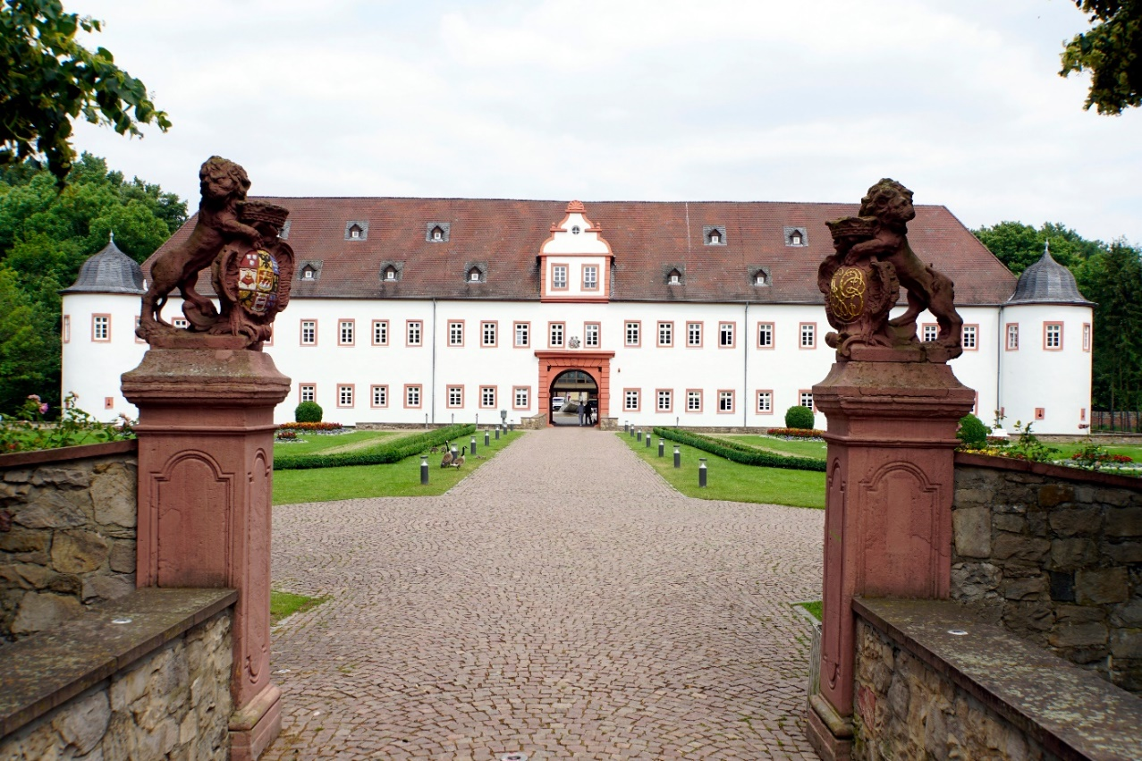

**Klimaneutrales Heusenstamm:**

**Gemeinsam mit den Bürgerinnen und Bürgern in die Zukunft der Wärmeplanung**

**Strategische Neuausrichtung als Chance: Kommune nimmt Herausforderung frühzeitig an / Infoabend am Dienstag, 18. März**

Heusenstamm – Die Stadt Heusenstamm steht, wie bald alle deutschen Kommunen, vor der bedeutenden Aufgabe, eine kommunale Wärmeplanung zu entwickeln. Doch Heusenstamm nimmt diese Herausforderung frühzeitig an, indem es die strategische Neuausrichtung der Wärmeversorgung als Chance begreift. Dabei wird besonderer Wert auf die Einbindung der Bürgerinnen und Bürger gelegt. Um diesen Prozess transparent zu gestalten und die Bevölkerung einzubeziehen, lädt die Stadt herzlich zu einem Infoabend zur kommunalen Wärmeplanung ein. Diese Veranstaltung findet am Dienstag, 18. März 2025, von 19:00 bis 21:00 Uhr im Saal für Vereine, Rembrücker Straße 2-4 in Heusenstamm statt.

**Was erwartet Sie bei der Veranstaltung?**

Die Informationsveranstaltung bietet Gelegenheit, sich über die kommunale Wärmeplanung Heusenstamm zu informieren. In einem Fachvortrag werden die Grundlagen der kommunalen Wärmeplanung erläutert sowie der bisherige Erarbeitungsprozess und mögliche Entwicklungspfade vorgestellt. Anschließend haben alle Teilnehmenden die Möglichkeit Fragen zu stellen. Gerne können Sie bereits im Vorfeld Ihre themenbezogenen Fragen an Lukas Welge, <lukas.welge@heusenstamm.de> senden, die während der Veranstaltung beantwortet werden.

Klimaschutzmanager Lukas Welge hebt die Bedeutung einer strategischen Planung hervor: „Die Transformation unserer Wärmeversorgung betrifft uns alle. Wir wollen aufzeigen, welche Möglichkeiten es gibt und wie sich die Stadt auf den Wandel vorbereitet. Durch eine vorausschauende Planung und den Austausch mit lokalen Fachleuten legen wir den Grundstein für eine klimafreundliche Wärmeversorgung.“

**Wer arbeitet an der Wärmeplanung?**

Die Stadt Heusenstamm setzt bei der Wärmeplanung auf starke Partner: Gemeinsam mit der ProjektStadt | Integrierte Stadtentwicklung und BCC-ENERGIE werden maßgeschneiderte Lösungen erarbeitet. Unterstützt durch eine Förderung des Landes Hessen fließen Expertenwissen und innovative Konzepte in den Planungsprozess ein.

„Die Wärmeplanung ist kein Bauprojekt, das sofort sichtbar ist, aber sie legt das Fundament für eine nachhaltige Wärmeversorgung in Heusenstamm. Durch klare Kommunikation wollen wir das Vertrauen der Bürgerschaft gewinnen und die einzelnen Schritte nachvollziehbar machen“, betont Malaika Rahm Projektleiterin bei der ProjektStadt | Integrierte Stadtentwicklung, um auf die Bedeutung von Transparenz und die Langfristigkeit der Umsetzung hinzuweisen.

**Unternehmensgruppe Nassauische Heimstätte | Wohnstadt**

Die Unternehmensgruppe Nassauische Heimstätte | Wohnstadt (NHW) mit Sitz in Frankfurt am Main und Kassel bietet seit über 100 Jahren umfassende Dienstleistungen in den Bereichen Wohnen, Bauen und Entwickeln. Sie beschäftigt rund 890 Mitarbeitende. Mit 60.000 Mietwohnungen an 112 Standorten in Hessen gehört sie zu den führenden deutschen Wohnungsunternehmen. Unter der NHW-Marke ProjektStadt führt sie nachhaltige Stadtentwicklungsaufgaben durch. Sie ist Gründungsmitglied der Initiative Wohnen.2050, um dem Klimaschutz in der Wohnungswirtschaft mehr Schlagkraft zu verleihen. Mit hubitation verfügt die NHW zudem über ein Startup- und Ideennetzwerk rund um innovatives Wohnen. [www.nhw.de/](http://www.nhw.de/)